Прокуратура Елховского района разъясняет: «Какие дополнительные гарантии женщинам, работающим в сельской местности появились в конце 2019 года?»
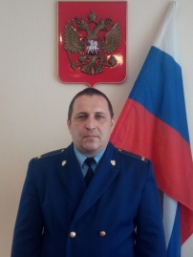
Комментирует прокурор Елховского района Алексей Антонов.

Федеральным законом от 12 ноября 2019 года № 372-ФЗ в Трудовой кодекс РФ внесены изменения, предоставляющие дополнительные гарантии женщинам, работающим в сельской местности.
Так, согласно ст. 261.1 ТК РФ они имеют право на:
предоставление по их письменному заявлению одного дополнительного выходного дня в месяц без сохранения заработной платы; установление сокращенной продолжительности рабочего времени не более 36 часов в неделю, если меньшая продолжительность рабочей недели не предусмотрена для них федеральными законами, иными нормативными правовыми актами Российской Федерации.
При этом заработная плата выплачивается в том же размере, что и при полной рабочей неделе; установление оплаты труда в повышенном размере на работах, где по условиям труда рабочий день разделен на части.
Указанные изменения вступили в силу 23 ноября 2019 года.

